盛泽熠格托管
科目 物理 每日一练
学生姓名 |  | 任课老师 |  | 日期
训练时间 |  | 训练主题 | 物态变化实验专题
【知识点拨】

【例】
（2020·江苏常州）2020年6月30日，随着最后一颗组网卫星成功定点于地球同步轨道，中国建成世界领先的“北斗”导航系统。这里的“同步”是指卫星（ ）
- 相对太阳静止 B．相对火星静止 C．相对地球静止 D．相对月球静止
【练】
1.（2020·江苏镇江）以图中哪一个物体为参照物，正在下降的跳伞员是静止的（ ）
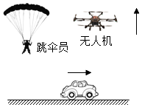
A．地面 B．降落伞 C．地面上行驶的汽车 D．正在上升的无人机

2.（2021·江苏镇江）图中五峰山大桥是公路、铁路两用大桥，它横跨长江，毗邻镇江的五峰山。以下列哪个物体为参照物，五峰山大桥是静止的（ ）
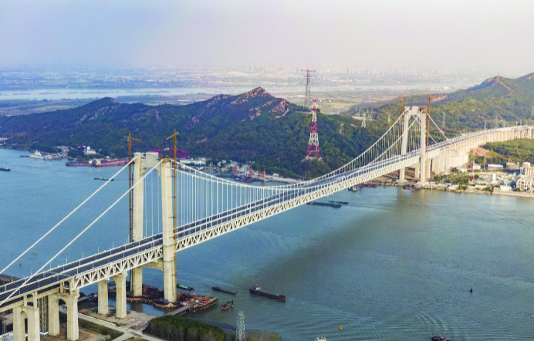
A．岸边矗立的山峰 B．桥上行驶的列车 C．江上航行的轮船 D．缓缓流淌的江水

